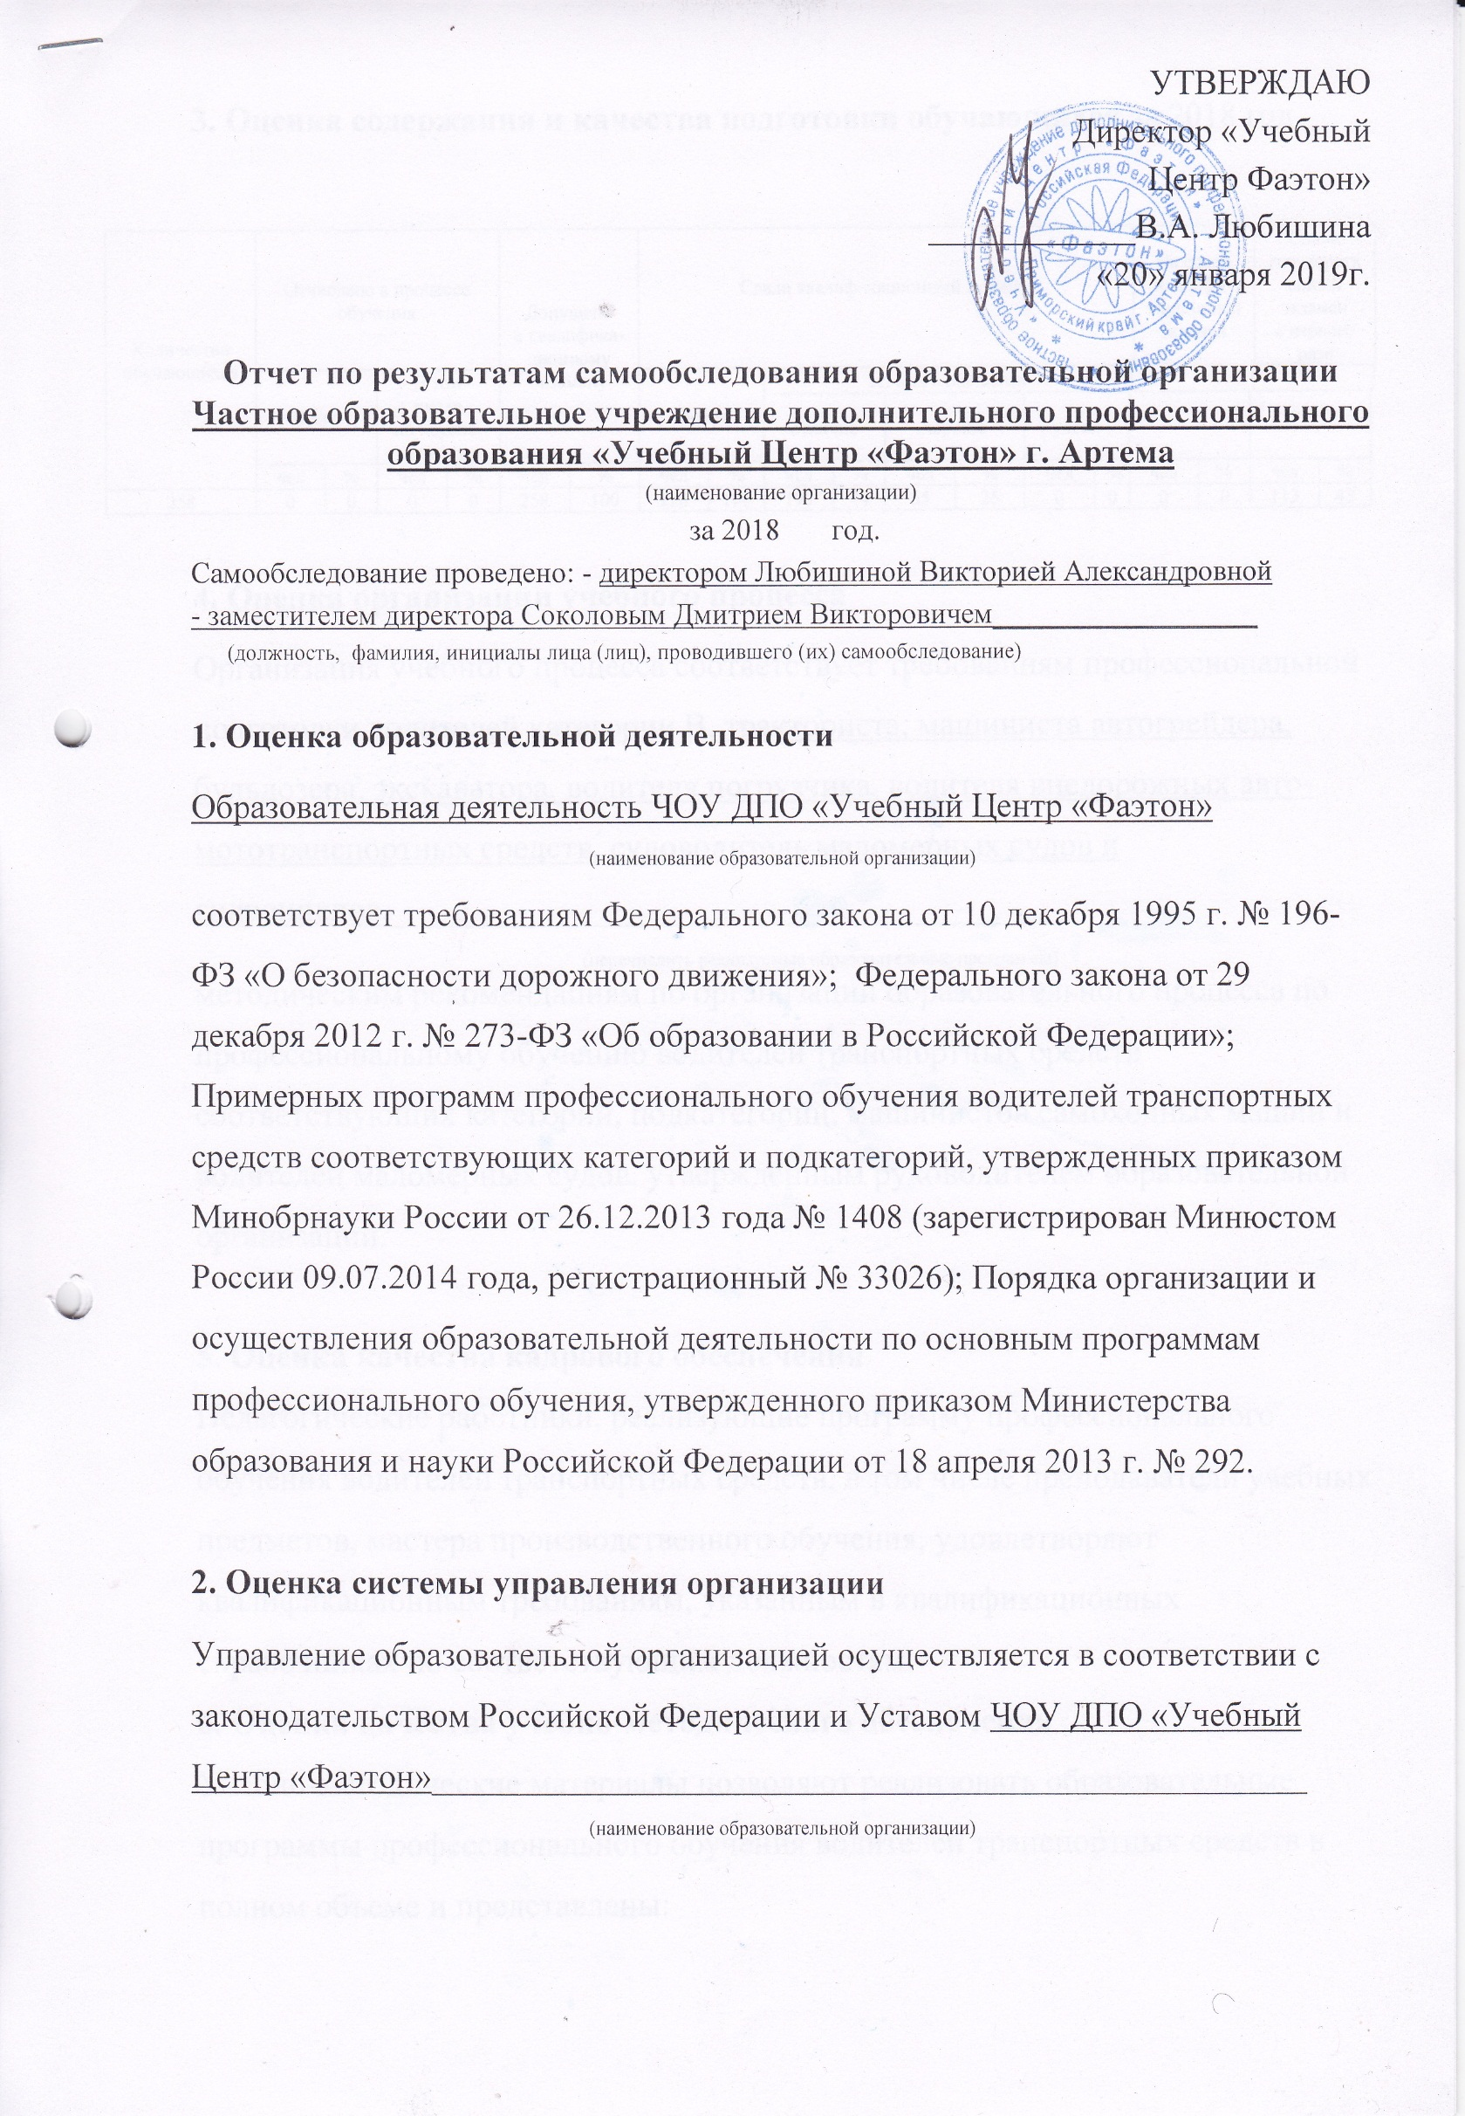

3. Оценка содержания и качества подготовки обучающихся за 2018 год

Количество обучающихся | Отчислено в процессе обучения |  |  |  | Допущено  к квалифика-  ционному  экзамену |  | Сдали квалификационный экзамен |  |  |  |  |  |  |  |  |  | Не сдали квалифи-кационный экзамен |  |  |  | Сдали государственный экзамен  с первого раза
 | Всего |  | В том числе  по неуспе-  ваемости |  |  |  | Всего |  | Из них с оценками
 |  |  |  |  |  |  |  |  | отлично |  | хорошо |  | удовл
 | чел | % | чел | % | чел | % | чел | % | чел | % | чел | % | чел | % | чел |  |  | % | чел |  |  | %
258 | 0 | 0 | 0 | 0 | 258 | 100 | 258 | 100 | 193 | 74 | 65 | 25 | 0 | 0 | 0 |  |  | 0 | 113 |  |  | 43

4. Оценка организации учебного процесса
Организация учебного процесса соответствует требованиям профессиональной подготовки водителей категории В, тракториста, машиниста автогрейдера, бульдозера, экскаватора, водителя погрузчика, водителя внедорожных авто- мототранспортных средств, судоводитель маломерных судов и гидроциклов,_____________________________________
(перечислить реализуемые образовательные программы)
методическим рекомендациям по организации образовательного процесса по профессиональному обучению водителей транспортных средств соответствующих категорий, подкатегорий, машинистов самоходных машин и водителей маломерных судов, утвержденным руководителем образовательной организации.

5. Оценка качества кадрового обеспечения
Педагогические работники, реализующие программу профессионального обучения водителей транспортных средств, в том числе преподаватели учебных предметов, мастера производственного обучения, удовлетворяют квалификационным требованиям, указанным в квалификационных справочниках по соответствующим должностям.
6. Оценка качества учебно-методического обеспечения
Учебно-методические материалы позволяют реализовать образовательные программы профессионального обучения водителей транспортных средств в полном объеме и представлены:
- примерными программами профессиональной подготовки водителей транспортных средств, утвержденными в установленном порядке;
- программами профессиональной подготовки водителей транспортных средств, согласованными с Госавтоинспекцией и утвержденными руководителем организации, осуществляющей образовательную деятельность;
- методическими рекомендациями по организации образовательного процесса, утвержденными руководителем организации, осуществляющей образовательную деятельность;
- материалами для проведения промежуточной и итоговой аттестации обучающихся, утвержденными руководителем организации, осуществляющей образовательную деятельность.

7. Оценка качества библиотечно-информационного обеспечения
Имеющаяся в наличии учебная литература и учебно-наглядные пособия позволяют выполнить обучение по программам: водителей категории В, тракториста, машиниста автогрейдера, бульдозера, экскаватора, водителя погрузчика, водителя внедорожных авто- мототранспортных средств, судоводитель маломерных судов и гидроциклов,_______________________ (перечислить реализуемые образовательные программы)
в полном объеме.
8. Оценка материально-технической базы
Сведения | Номер по порядку
1. Марка, модель | Мицубиси Лансер 1,6 | Lada 111730, Lada Kalina | Toyota Platz | Nissan Bluebird | Toyota Corolla | Toyota Corolla | МЗСА 817710
2. Тип | Лег. Седан | Легковой | Легковой | Легковой | Лег. седан | Лег. седан | прицеп
3. Категория (подкатегория) | В | В | В | В | В | В | В
4. Тип трансмиссии | Автомат | Механика | Автомат | Механика | автомат | автомат
5. Государственный регистрационный знак | К853АО/125rus | В829ЕХ/125rus | О374КН/125rus | Т001ТР/25rus | М565АА/125rus | О505КН/125rus | АК2198/25rus
6. Основание владения | Аренда по договору | Аренда по договору | Аренда по договору | В собственности | Аренда по договору | Аренда по договору | Аренда по договору
7. Соответствие приложению № 3 к Правилам | соответствует | соответствует | соответствует | соответствует | соответствует | соответствует | соответствует
8. Соответствие пунктам 5 и 8 Основных положений по допуску транспортных средств к эксплуатации и обязанности должностных лиц по обеспечению безопасности дорожного движения | соответствует | соответствует | соответствует | соответствует | соответствует | соответствует | соответствует
9. Наличие информации о внесении изменений в конструкцию транспортного средства в свидетельстве о регистрации | 25АА 085472 | 25АА 081967 | 25АА 087283 | В наличии | 25АА 087823 | 25АА 087422 | -
10. Страховой полис обязательного страхования (номер, дата выдачи, срок действия, страховая организация) | ХХХ № 0038563366 от 06.05.2018 | ХХХ № 0038558231 от 07.05.2018 | ЕЕЕ № 2002858717 от 08.07.2017 | ХХХ № 0048195447 от 10.07.2018 | ХХХ № 0060706790 от 24.10.2018 | ХХХ № 0058167653 06.10.2018 | -
11. Технический осмотр (дата прохождения, срок действия) | 02.05.2018 до 02.05.2019 | 29.11.2017 до 30.11.2018 | 04.07.2017 до 05.07.2018 | 06.07.2018 до 07.07.2019 | 18.10.2018 до 19.10.2019 | 20.09.2018 до 21.09.2019 | -
12. Оборудование средствами аудио- и видеорегистрации процесса проведения практических экзаменов | есть | есть | - | - | есть | - | -
Количество учебных транспортных средств, соответствующих установленным требованиям:
Механических -1 прицепов 1
Данное количество механических транспортных средств соответствует количеству обучающихся в год- 240 человек

9. Сведения о мастерах производственного обучения
Ф. И. О. | Серия, № водительского удостоверения,  дата выдачи | Разрешенные категории, подкатегории ТС | Документ на право обучения вождению ТС данной категории, подкатегории | Удостоверение о повышении квалификации (не реже чем один раз в три года) | Оформлен в соответствии с трудовым законодательством (состоит в штате или иное)
Андронов Владислав Витальевич | 25 35 080194 от 25.05.2018г. | В,С | ВСБ 0624450 от 15.06.04г. | № 000152 от 21.04.17г. | штатный
Басараб Денис Сергеевич | 2518 733403 от 19.09.14г. | В, В1, С, С1, Д, Д1, СЕ, СЕ1 | 102506 0010236 от 14.12.15г. | № 000100 от 06.05.16г. | Внештатный, по договору
Зубов Константин Геннадьевич | 25ОС 842063 от 08.10.2009г. | В, С, Е | ФВ № 560591 от 21.06.92г. | 2017-0002 от 02.10.17г. | Внештатный, по договору
Соколов Иван Дмитриевич | 2523 926283 от 09.10.15г. | А,А1,В,В1,С,С1,Д,Д1,СЕ,СЕ1,М | 90БА 0569346 от 10.07.09г. | Л-11 01АА 000014 от 02.12.16г. | Штатный
Ильин Валерий Сергеевич | 25 ОМ 089163 от 10.02.09г. | А,В,С,Д,Е | БТ 784115 от 30.06.78г. | 2018-001 от 30.04.18г. | Внештатный, по договору
Карташов Андрей Владимирович | 2521 980629 от 07.04.2015 | В, В1, С, С1 | Д № 841419 от 30.06.2005г. 90 БА 0224972 от 14.05.2009г. 102724 1108344 от 05.06.2015г. | 2017-0003 от 02.10.2017г | Внештатный, по договору
Крамаренко Алексей Сергеевич | 2504 554342 от 24.01.12г. | В,С | 27БА2041405 от 09.07.08г. | № 000006 от 13.04.16г. | Внештатный, по договору
Свириденко Николай Сергеевич | 2525 058988 от 20.01.2016 | В, В1, С, С1 | АК 0332313 от 28.06.00г. 1430 001593 от 19.11.15г. | 2017-0004 от 30.09.2017г | Внештатный, по договору
Шкут Владимир Петрович | 2511 271999 от 25.01.2013 | В, С, Д | 90 СПА 0311478 от 26.06.2011г. | № 03-16 от 28.08.2017г. | Внештатный, по договору
Соколов Дмитрий Викторович | 2518 722095 от 29.07.2014 | А, А1, В, В1, С, С1, Д, Д1, ВЕ, СЕ,С1Е, М | НТ № 344043 от 30.07.1989г. | 2018-002 от 30.04.18г. | штатный

- Сведения о преподавателях учебных предметов

Ф.И.О. | Учебный предмет | Документ о высшем или среднем профессио-нальном образовании по направлению подготов-ки «Образование и педагогика» или в области, соотвествую-щей преподаваемому предмету, либо о высшем или среднем профессиональном образовании и допол-нительное профес-сиональное образование по направлению деятельности | Удостоверение о повышении квалификации (не реже чем один раз в три года) | Оформлен в соответствии с трудовым законодательством (состоит в штате или иное)
Зубов Константин Геннадьевич | «Организация и выполнение грузовых перевозок», «Основы законодательства в сфере дорожного движения», «Основы управления транспортными средствами», «Устройство и техническое обслуживание транспортных средств как объектов управления», «Организация и выполнение пассажирских перевозок автомобильным транспортом» | диплом ФВ № 560591 от 21.06.1992г. «Командная тактическая автомобильных войск», удостоверение № 001238 от 21.02.14г. «Безопасность дорожного движения», | удостоверение № ВД-ПК № 000005 от 30.09.17г. «Педагогические основы деятельности преподавателя по подготовке водителей транспортных средств» | внештатный, по договору
Балышева Анна Геннадьевна | «Первая помощь при дорожно-транспортном происшествии» | Диплом сб 4822010 от 27.06.05г. «медицинская сестра» | Сертификат 0825140004274 от 04.07.14г. «допущен к осуществлению медицинской или фармацевтической деятельности», удостоверение № 1795 от 04.07.2014г. «сестринское дело в хирургии. Общее усовершенствование» | внештатный по договору
Ильин Валерий Сергеевич | «Устройство и техническое обслуживание транспортных средств, как объектов управления» | диплом БТ № 784115 от 30.07.1978г. «техник-строитель, мастер производственного обучения», удостоверение № 2251 от 17.12.1990г. «Организация работ на автобазах по безопасности дорожного движения и эксплуатация автотранспортных средств» | удостоверение № 2388-16 от 25.11.16г. «Психолого-педагогические основы обучения» | Внештатный по договору
Синица Сергей Михайлович | «Правила дорожного движения», «Устройство и техническое обслуживание транспортных средств, как объектов управления» | ЕВ № 044781 от 14.07.1980г. «Командная тактическая, автомобильная техника» | ПП 2507000000410 от 30.10.2017г. «Педагогическая деятельность в среднем профессиональном образовании» | Внештатный по договору

- Сведения о закрытой площадке или автодроме
Сведения о наличии в собственности или ином законном основании закрытых площадок или автодромов.
Размеры закрытой площадки или автодрома_0,42 га
Наличие ровного и однородного асфальтового покрытия, обеспечивающее круглогодичное функционирование на участках закрытой площадки или автодрома (в том, числе автоматизированного) для первоначального обучения вождению транспортных средств, используемые для выполнения учебных (контрольных) заданий асфальтированное покрытие: в наличии
Наличие установленного по периметру ограждения, препятствующее движению по их территории транспортных средств и пешеходов, за исключением учебных транспортных средств, используемых в процессе обучения - установлено ограждение: в наличии
Наличие наклонного участка (эстакады) с продольным уклоном в пределах 8-16% --11%_
Размеры и обустройство техническими средствами организации дорожного движения обеспечивает выполнение каждого из учебных (контрольных) заданий, предусмотренных программой обучения на категории «В».
Коэффициент сцепления колес транспортного средства с покрытием не ниже 0,4 -соответствует
Наличие оборудования, позволяющего разметить границы для выполнения соответствующих заданий __столбики, конусы: в наличии
Поперечный уклон, обеспечивающий водоотвод: соответствует
Продольный уклон (за исключением наклонного участка) не более 100 % соответствует
Наличие освещенности __есть___________________________________________________
Наличие перекрестка (регулируемого или нерегулируемого)__нерегулируемый_________
Наличие пешеходного перехода __есть____________________________________________
Наличие дорожных знаков (для автодромов)__есть__________________________________
Наличие средств организации дорожного движения (для автодромов)___
Наличие технических средств, позволяющих осуществлять контроль, оценку и хранение результатов выполнения учебных (контрольных) заданий в автоматизированном режиме (для автоматизированных автодромов)_-___________________________________________
Наличие утвержденных технических условий (для автоматизированных автодромов)_-___
Представленные сведения соответствуют требованиям, предъявляемым к автодрому.

- Сведения об оборудованных учебных кабинетах:
Сведения о наличии в собственности или на ином законном основании оборудованных учебных кабинетов: Арендодатель КГБ ПОУ «Артемовский колледж сервиса и дизайна». Договор на аренду недвижимого имущества № 1/2017 от 02.02.18г., срок действия по 07.12.2022г.
(реквизиты правоустанавливающих документов, срок действия)
Количество оборудованных учебных кабинетов – 1.

№ п/п | По какому адресу осуществления образовательной деятельности находится учебный кабинет | Площадь (кв. м) | Количество посадочных мест
1 | Приморский край, г. Артем, ул. Кирова, д.57 | 46,13 | 30

Данное количество оборудованных учебных кабинетов соответствует количеству общего числа групп - 8. Наполняемость учебной группы не должна превышать 30 человек.
Наличие учебного оборудования (оборудование, технические средства обучения, учебно-наглядные пособия, информационные материалы) в соответствии с приложением (приложениями) к Акту соответствует.
- Информационно-методические и иные материалы:
Учебный план есть.
Календарный учебный график есть.
Методические материалы и разработки:
Соответствующая примерная программа профессиональной подготовки (переподготовки) водителей транспортных средств, утвержденная в установленном порядке есть;
образовательная программа подготовки (переподготовки) водителей, согласованная с Госавтоинспекцией и утвержденная руководителем организации, осуществляющей образовательную деятельность _есть
Методические рекомендации по организации образовательного процесса, утвержденные руководителем организации, осуществляющей образовательную деятельность есть;
Материалы для проведения промежуточной и итоговой аттестации обучающихся, утвержденные руководителем организации, осуществляющей образовательную деятельность есть;
расписание занятий есть.
Схемы учебных маршрутов, утвержденных организацией, осуществляющей образовательную деятельность (за исключением программ подготовки водителей транспортных средств категорий «М», «А», подкатегорий «А1», «В1»)
Сведения об оборудовании и технических средствах обучения:
Аппаратно-программный комплекс тестирования и развития психофизиологических качеств водителя (при наличии) ___есть___________________________________________
Марка, модель «Meleti» Производитель ООО «Лаборатория радиомеханики»
Наличие утвержденных технических условий________-___________________________
Тренажер «при наличии)_______________-______________________________________
Марка, модель_________-_________Производитель______________-________________
Наличие утвержденных технических условий____________________________________
Компьютер с соответствующим программным обеспечением есть.

- Соответствие требованиям Федерального закона «Об образовании в Российской Федерации»
Наличие отчета по результатам самообследования материально-технической базы образовательной организации - есть
Размещение на официальном сайте образовательной организации в сети «Интернет» отчета о результатах самообследования – есть
Соответствие сведений, указанных на официальном сайте образовательной организации в сети «Интернет» о состоянии учебно-материальной базы фактически установленным – да.
- Соответствие требованиям Федерального закона «О безопасности дорожного движения»
Проведение мероприятий, направленных на обеспечение соответствия технического состояния транспортных средств требованиям безопасности дорожного движения и запрещения допуска транспортных средств к эксплуатации при наличии у них неисправностей, угрожающих безопасности дорожного движения проводятся в полном объеме.
Медицинское обеспечение безопасности дорожного движения:
- обязательные предрейсовые медицинские осмотры договор № А-8 от 27.12.17г. с_____ КГБУЗ «Краевой наркологический диспансер»______
- Вывод о соответствии (не соответствии) представленной учебно-материальной базы установленным требованиям:
Привести в соответствии с новыми требованиями 2019 года – плакаты, программы, провести повышение квалификации для преподавателей и мастеров производственного обучения.

При наличии двух и более закрытых площадок или автодромов данные сведения заполняются на каждую представленную площадку или автодром.
Обеспечение технического состояния транспортных средств в соответствии с требованиями Основных положений. Прохождение транспортными средствами в установленном порядке технического осмотра. Проведение предрейсового контроля технического состояния транспортных средств. Организация технического обслуживания и ремонта используемых транспортных средств в соответствии с установленными требованиями, предписаниями изготовителя (статья 18 Федерального закона от 10 декабря 1995 г. № 196-ФЗ "О безопасности дорожного движения"). Закрепление обязанностей и возложение ответственности за обеспечение требований безопасности дорожного движения за конкретными должностными лицами и работниками организации (проверяется наличие и содержание соответствующих приказов, распоряжений и т. д.).
В соответствии с требованиями статьи 23 Федерального закона от 10 декабря 1995 г. № 196-ФЗ "О безопасности дорожного движения", Федерального закона от 21 ноября 2011 г. № 323-ФЗ "Об основах охраны здоровья граждан в Российской Федерации"

